PMS业财一体化系统
产品需求文档
Product Requirements Document

文档名称 | PMS业财一体化系统产品需求文档
文档编号 | PRD-PMS-AGENT-20260601
文档版本 | V1.0
项目名称 | PMS业财一体化智能管理平台
编制人
编制日期 | 2026-06-01

批准 |  | 日期
审核 |  | 日期
编制 |  | 日期

版本记录
版本 | 日期 | 修改内容 | 修改人 | 审核人
V1.0 | 2026-06-01 | 初稿创建，基于PMS业财一体化系统智能体模块原型

目 录

1. 引言 3
2. 文档说明 4
3. 术语、定义和缩略语 5
4. 目标用户 6
5. 需求场景 7
6. 架构设计 8
7. 详细设计 9
8. 功能设计 10
8.1 智能体运行监控（PC端） 10
8.2 智能体状态监控（PC端） 12
8.3 智能体运营分析（PC端） 14
8.4 数字员工（移动端） 16
8.5 智能体运行监控（移动端） 18
8.6 智能体状态监控（移动端） 19
9. 流程设计 21
10. 问题澄清 22

1. 引言

1.1 目的和范围
本文档为《PMS业财一体化系统》智能体模块的产品需求文档（PRD），旨在：
- 明确智能体监控管理的业务目标与系统边界；
- 规范各功能模块的交互逻辑、业务规则与字段要求；
- 为开发团队提供可执行的设计依据，为测试团队提供验收标准；
- 作为项目各相关方（业务、产品、研发、测试）的沟通基准文档。
本文档范围涵盖智能体模块的以下功能模块：PC端（智能体运行监控、智能体状态监控、智能体运营分析）和移动端（数字员工、智能体运行监控、智能体状态监控），共6个主要页面。

1.2 目标读者
角色 | 说明 | 关注重点
产品经理 | 负责需求定义和文档编写 | 整体业务逻辑、优先级
UI/UX设计师 | 负责界面原型和交互设计 | 交互说明、页面布局
研发工程师 | 负责功能开发实现 | 字段规则、业务逻辑
测试工程师 | 负责功能测试验收 | 业务规则、异常场景

2. 文档说明

2.1 优先级说明
复杂度 | 中 — 涉及多模块联动、卡片/表格展示、搜索筛选、移动端适配

使用频度 | 高 — 运维管理人员每日使用，实时监控智能体运行状态

优先级 | P0 — 核心业务必须实现，智能体管理是平台核心功能

优先级 | 说明
P0 — 必须 | 核心业务必须实现，上线必须包含
P1 — 重要 | 对业务有显著影响，强烈建议包含
P2 — 应该 | 提升体验，有条件则包含
P3 — 可能 | 锦上添花，资源充足时考虑

3. 术语、定义和缩略语
术语/缩略语 | 说明
PRD | 产品需求文档（Product Requirements Document）
PMS | 项目管理系统（Project Management System）
智能体 | AI Agent，基于AI的自动化代理程序，用于项目工艺控制与运行监测
数字员工 | Digital Employee，AI驱动的虚拟员工，支持问答交互
在线状态 | 智能体正常运行状态，可远程监控
离线状态 | 智能体异常或断开连接状态
控制状态 | 智能体当前是否处于对设备的控制模式中
VPN | 虚拟专用网络，用于远程连接项目设备

4. 目标用户
用户角色 | 岗位说明 | 主要使用场景 | 系统权限
运维人员 | 负责智能体日常运维管理 | 监控运行状态、查看异常记录 | 全部功能
管理人员 | 负责项目运营管理 | 查看运营分析、控制状态 | 查看
业务人员 | 使用数字员工进行查询 | AI问答交互 | 执行、查看

5. 需求场景

5.1 业务背景
PMS业财一体化系统已部署大量AI智能体用于污水处理等项目的工艺控制与运行监测。随着智能体数量增加，运维团队需要统一的监控与分析工具来管理智能体运行状态、控制状态及运营数据。同时业务人员需要移动端查看和问答交互能力。
当前痛点：
- 运营状态分散，难以集中监控；
- 项目状态更新滞后，无法实时掌握；
- 离线异常发现不及时；
- 业务人员无法便捷获取项目信息。

5.2 核心业务场景
场景编号 | 场景名称 | 触发条件 | 参与角色 | 预期结果
SC-001 | 运行监控 | 运维人员登录系统 | 运维人员 | 卡片展示各项目智能体运行状态、控制比例
SC-002 | 状态查询 | 按条件搜索智能体 | 运维人员 | 表格展示智能体控制状态，支持分页
SC-003 | 运营分析 | 查看运营数据报表 | 管理人员 | 多维度数据分析与导出
SC-004 | 数字员工问答 | 业务人员提问 | 业务人员 | AI回答项目相关查询

6. 架构设计

6.1 系统模块架构
智能体监控系统采用模块化设计，核心包含3个PC端模块和3个移动端模块：
模块编号 | 模块名称 | 端 | 核心功能 | 优先级
M01 | 智能体运行监控 | PC | 卡片式展示项目级运行状态、控制比例、VPN异常记录 | P0 — 必须
M02 | 智能体状态监控 | PC | 表格展示各智能体控制状态，支持搜索与分页 | P0 — 必须
M03 | 智能体运营分析 | PC | 表格展示项目级运营数据，多维度筛选与导出 | P1 — 重要
M04 | 数字员工 | 移动 | AI智能问答，支持多智能体切换、快捷问题 | P0 — 必须
M05 | 智能体运行监控 | 移动 | 卡片列表展示运行状态、控制比例 | P0 — 必须
M06 | 智能体状态监控 | 移动 | 卡片列表展示控制状态，支持关键字搜索 | P0 — 必须

6.2 原型地址
本文档配套原型（HTML交互原型）：
PC端：https://devfile.cn/preview/sj98jzxr
移动端：https://devfile.cn/preview/afjydta9

7. 详细设计

7.1 通用功能规范
功能点 | 说明
查询/搜索 | 支持多维度查询（项目编码、项目名称、状态等），支持精确查询和模糊搜索
分页 | PC端每页15条，显示页码；移动端加载更多模式
导出 | 运营分析数据支持导出为Excel格式（预留功能）
状态标识 | 使用颜色标签区分状态：在线/控制（绿色）、离线/未控制（红色）、未知（灰色）
时间显示 | 日期时间格式统一为 yyyy-MM-dd HH:mm:ss

8. 功能设计

8.1 智能体运行监控（PC端）
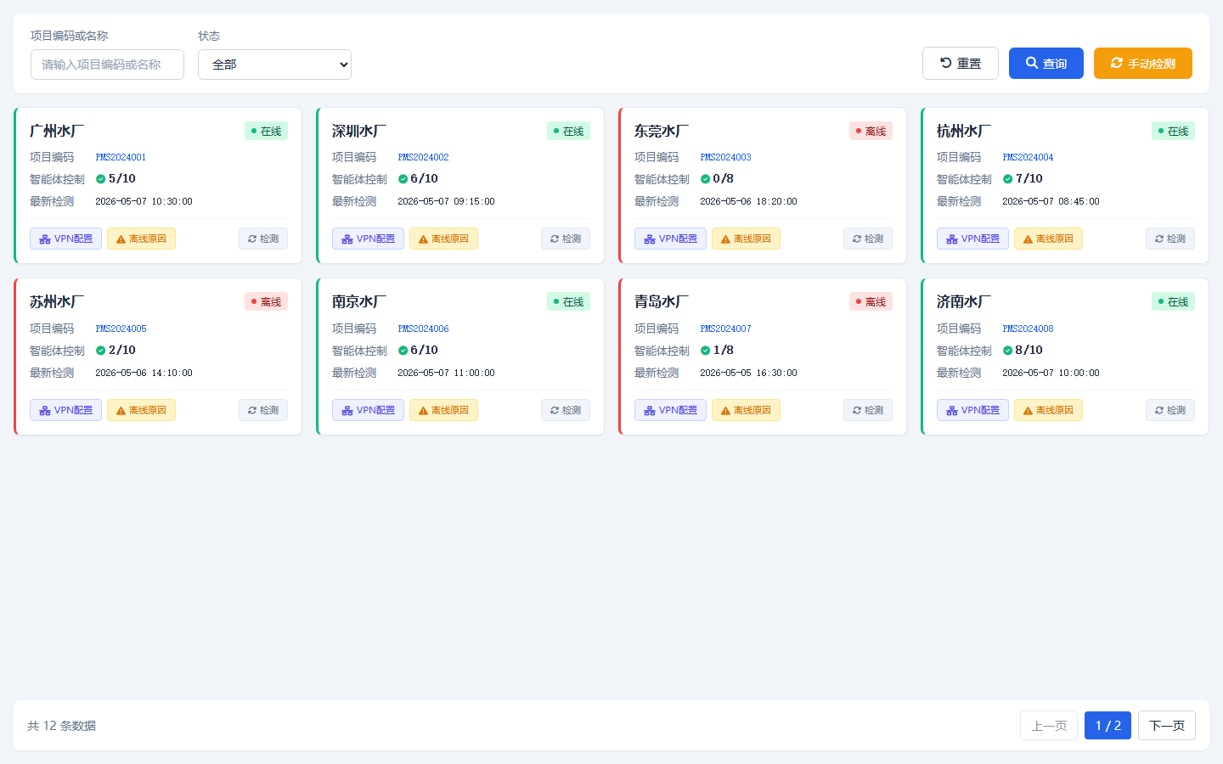
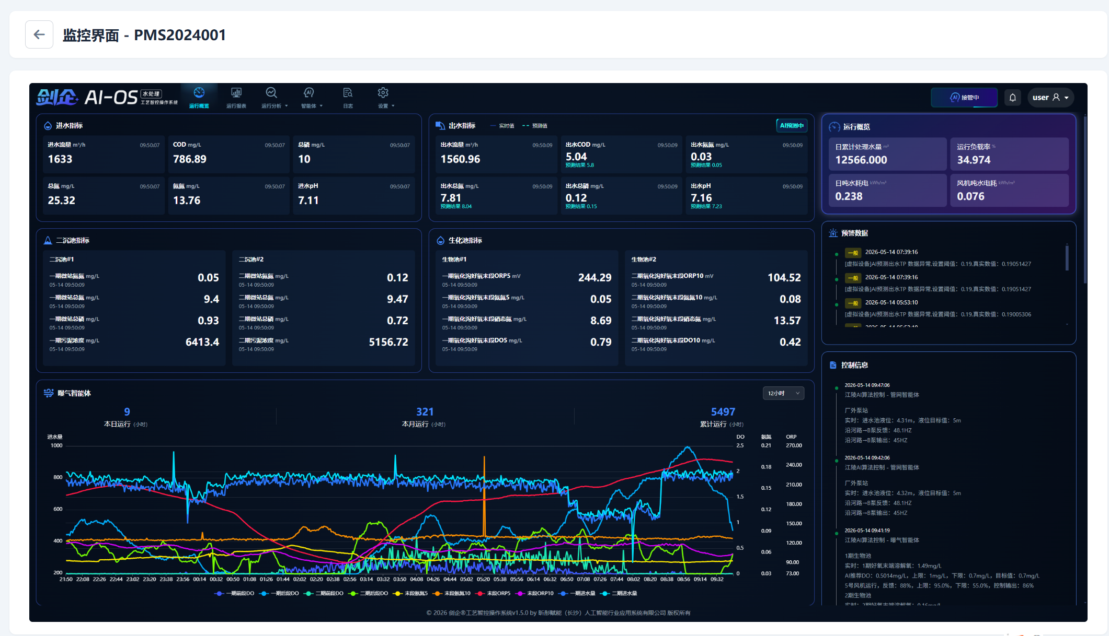
图8-1 智能体运行监控原型界面（PC端）

8.1.1 优化内容
- 增加“离线原因”按钮，点击按钮弹窗显示“异常记录列表”
- 点击卡片跳转至新界面，并根据VPN配置地址打开相应的AI-OS界面
- 卡片展示字段优化为：项目编码、智能体控制（控制数量/智能体总数）、最新检测时间

8.2 智能体状态监控（PC端）
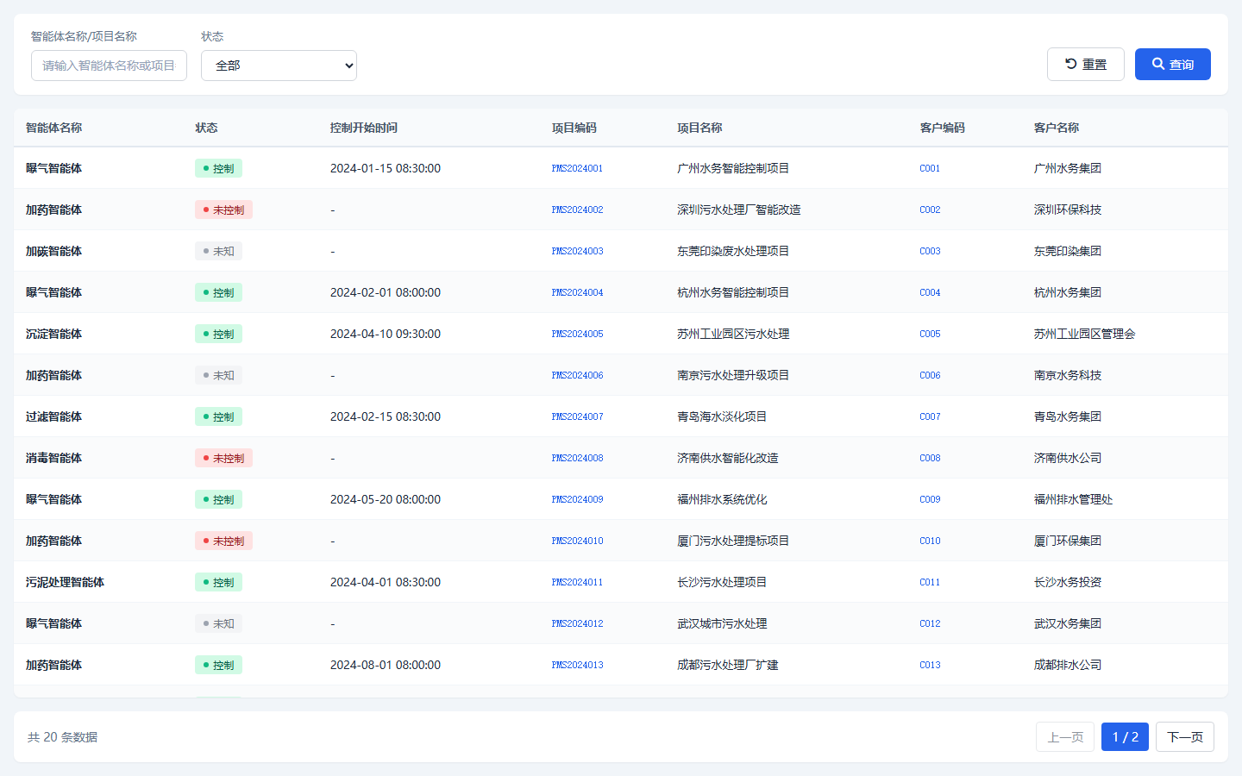
图8-2 智能体状态监控原型界面（PC端）

8.2.1 页面布局
区域 | 内容说明
搜索条件区 | 智能体名称/项目名称搜索、状态下拉筛选（控制/未控制/未知）
表格区 | 7列表格：智能体名称、状态（彩色标签）、控制开始时间、项目编码、项目名称、客户编码、客户名称
分页区 | 每页10条，显示当前页码/总页数，上一页/下一页按钮

8.2.2 交互说明
- 搜索支持智能体名称/项目名称模糊匹配和状态下拉；
- 表格状态列使用彩色标签：控制=绿、未控制=红、未知=灰；
- 控制开始时间仅状态为'控制'时显示，否则显示'-'；
- 项目编码和客户编码使用蓝色等宽字体。

8.2.3 业务逻辑
- 列表按智能体维度展示，每条记录代表一个智能体；
- 数据来源于项目立项审核通过后按单个智能体显示数据；
- 智能体控制状态、控制开始时间由智能体系统AI-OS变化上报；

8.2.4 字段说明
字段名称 | 必填 | 类型 | 说明
编号 | — | number | 主键
智能体名称 | — | string | 智能体名称
控制状态 | — | enum | controlled/uncontrolled/unknown
控制开始时间 | — | datetime | 控制开始时间
项目编码 | — | string | 项目编码
项目名称 | — | string | 项目名称
客户编码 | — | string | 客户编码
客户名称 | — | string | 客户名称

8.3 智能体运营分析（PC端）
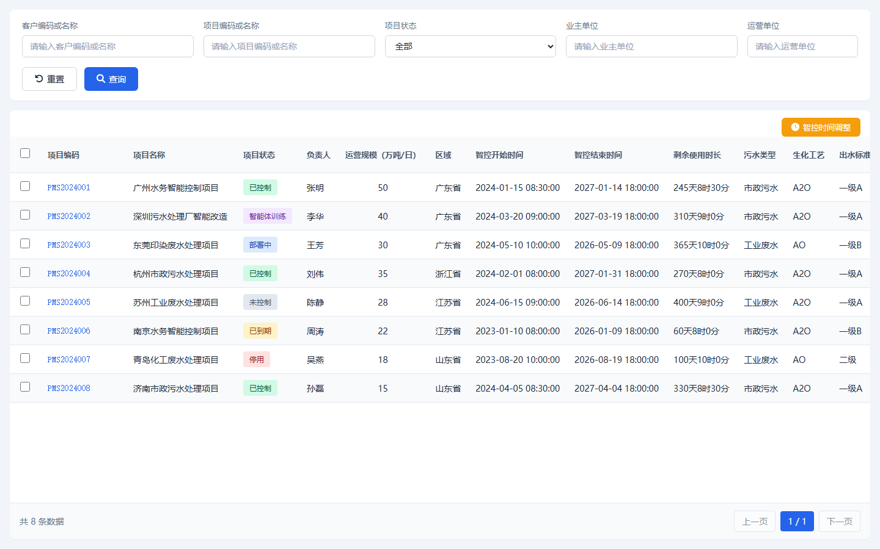
图8-3 智能体运营分析原型界面（PC端）

8.3.1 优化内容
- 去除“停用”按钮
- 项目状态去除“智能体训练中”、“停用”
- 智控开始时间、智控结束时间由AI-OS系统变化上报
- 智控时间调整可以远程下发智能体AI-OS的有效服务时长（设置参数以AI-OS为主）
- 当前时间在智控开始与结束时间之间则为“已控制”
- 当前时间小于智控开始时间或者智控开始与结束时间为空且项目立项已完成，则为“未控制”
- 当前时间大于智控结束时间则为“已到期”
- “部署中”为项目立项未完成
- 移动端同步调整“智能体项目总览”

8.4 数字员工（移动端）
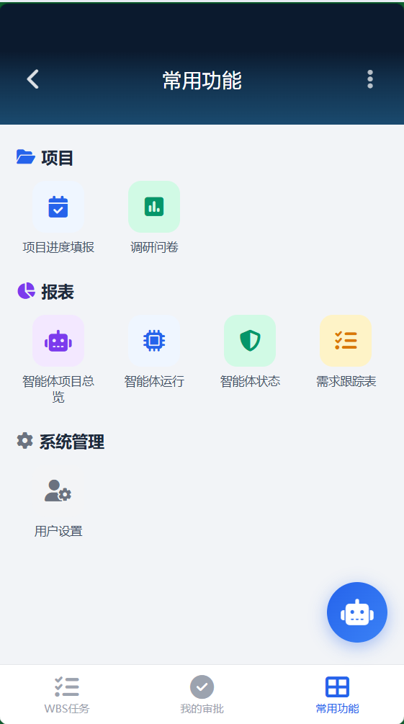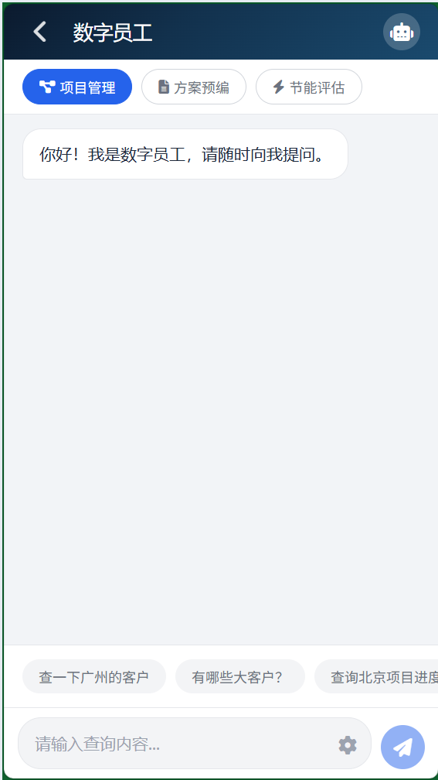
图8-4 数字员工原型界面（移动端）

8.5 智能体运行监控（移动端）
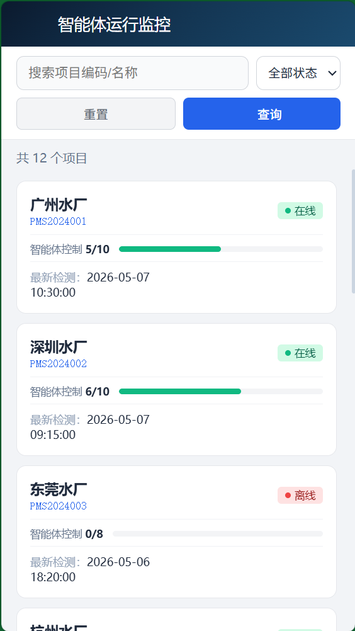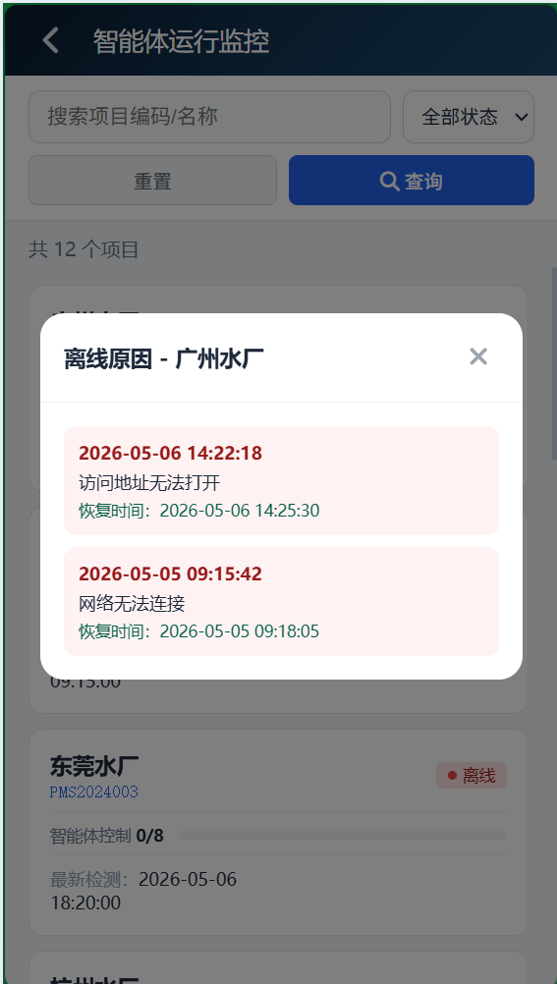
图8-5 智能体运行监控原型界面（移动端）

8.5.1 页面布局
区域 | 内容说明
头部 | 深蓝渐变背景 + 返回按钮 + 标题
搜索条件区 | 项目编码/名称搜索 + 状态下拉（在线/离线/未知） + 重置/查询按钮
计数条 | 展示匹配项目总数
卡片列表 | 单列卡片列表，展示项目名称、编码、状态标签、控制比例、最新检测时间
弹窗 | 点击卡片弹出离线原因弹窗

8.5.2 交互说明
- 搜索支持项目编码/名称模糊匹配和状态下拉筛选；
- 单列卡片列表，点击卡片弹出离线原因弹窗；
- 弹窗标题显示'离线原因 - {项目名称}'，无记录时显示'暂无离线记录'；
- 点击遮罩区域或×关闭弹窗。

8.5.3 业务逻辑
- 卡片展示项目名称（加粗）+ 项目编码（蓝色等宽）+ 状态标签；
- 控制比例条展示controlled/total；
- 字段定义与PC端智能体运行监控一致。

8.6 智能体状态监控（移动端）
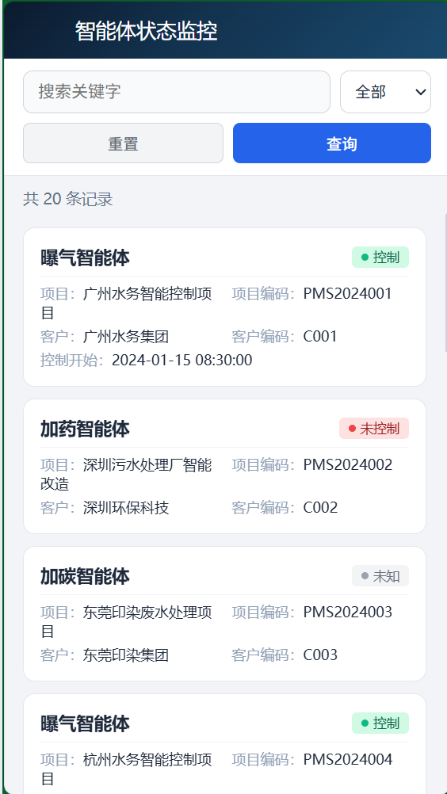
图8-6 智能体状态监控原型界面（移动端）

8.6.1 页面布局
区域 | 内容说明
头部 | 深蓝渐变背景 + 返回按钮 + 标题
搜索条件区 | 关键字搜索 + 状态下拉（控制/未控制/未知） + 重置/查询按钮
计数条 | 展示匹配记录总数
卡片列表 | 单列卡片列表，展示智能体名称、状态标签、项目信息
加载更多 | 底部加载更多按钮，每次增载10条

8.6.2 交互说明
- 关键字模糊匹配
- 状态下拉筛选全部/控制/未控制/未知；
- 加载更多分页模式，每次增载10条。

8.6.3 业务逻辑
- 卡片顶部展示智能体名称+状态标签；
- 信息区展示项目名称、项目编码、客户名称、客户编码；
- 仅状态为'控制'时显示控制开始时间；
- 字段定义与PC端智能体状态监控一致。

9. 流程设计

10. 智能体AI-OS交互
- 智能体AI-OS与PMS通过项目编码进行身份识别进行接口传递数据
- 场景1：PMS-AI-OS，PMS下发控制开始、控制结束时间；
- 场景2：AI-OS- PMS，AI-OS上传控制开始、控制结束时间，变化上报
- 场景3：AI-OS- PMS，AI-OS上传整体智能体状态、单个智能体状态，变化上报

